NAMA MATA KULIAH | Rangkaian Elektronika II | CAPAIAN PEMBELAJARAN MATA KULIAH
KODE MATA KULIAH | TE201414 | Sub CPMK 1  Mahasiswa mampu menganalisis rangkaian komparator dalam suatu rangkaian elektronika analog secara mandiri (C4,P3,A3)  Sub CPMK 2  Mahasiswa mampu menganalisis  rangkaian penguat dalam suatu  rangkaian elektronika analog  secara mandiri (C4,P3,A3)  Sub-CPMK 3  Mahasiswa mampu merancang rangkaian filter aktif secara mandiri (C6,P5,A5)  Sub-CPMK 4  Mahasiswa mampu merancang pembangkit sinyal menggunakan penguat operasional secara mandiri(C6,P5,A5)
SEMESTER/ SKS | 4 / 3
TANGGAL | 28 Juni 2023
WAKTU | Pengumpulan paling lambat 29 Juni 2023 Pukul 13:00 WITA
RUANGAN | Take Home
SIFAT | Terbuka
DOSEN PENGAMPU | Mifta Nur Farid, S.T., M.T.  Muhammad Agung Nursyeha, S.T., M.T.

Jawab soal-soal berikut ini dengan baik dan benar!

Sub CPMK 1
- Diberikan rangkaian op-amp sebagai komparator, tentukan! (Gunakan +3V bukan -3V)
  - Upper threshold!
  - Lower threshold!
  - Sketsa Vout ketika diberikan Vin
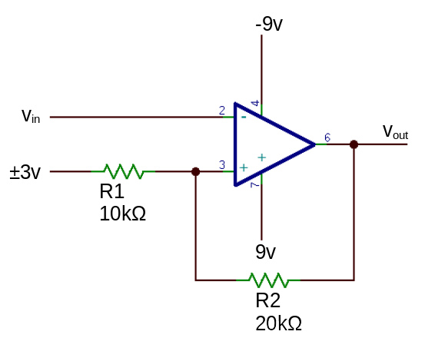
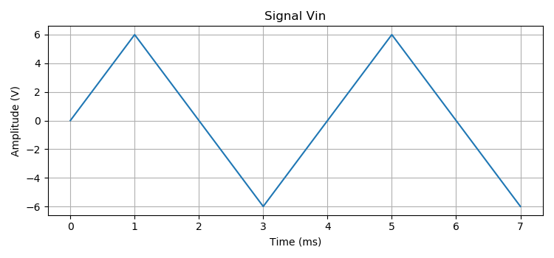
Sub CPMK 2
- Diberikan rangkaian op-amp sebagai penguat , tentukan!
  - penguatan rangkaian I!
  - penguatan rangkaian II!
  - penguatan total!
  - Sketsa Vout1 dan Vout2 ketikadiberikan Vin
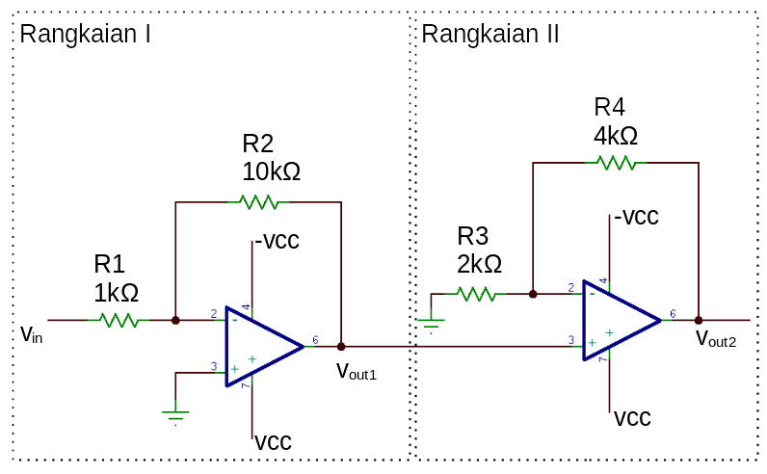
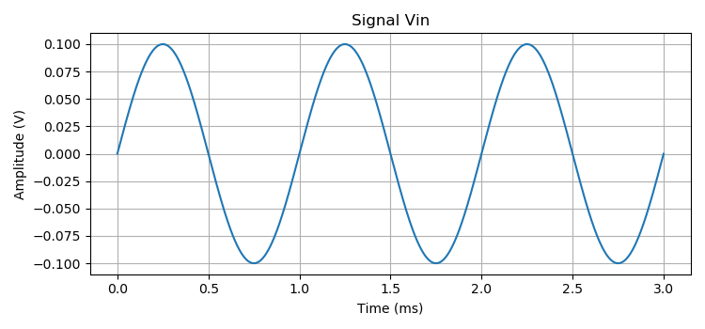
Sub CPMK 3
- Diberikan rangkaian operasional amplifier yang dapat ditunjukkan melalui Gambar di bawah ini. Tentukan!
  - orde filter!
  - jenis filter!
  - frekuensi cut off!
  - diagram bode respon frekuensi filter!

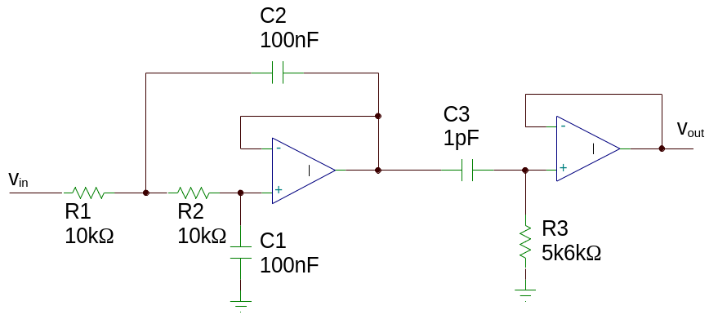

Sub CPMK 4
- Diberikan rangkaian astable multivibrator menggunakan timer 555 seperti Gambar di bawah ini. Tentukan!
  - t_{on}!
  - t_{off}!
  - frekuensi squarewave!
  - duty cycle!
